**附件1 毕业设计（论文）打包注意事项：**

1.每生一个文件夹，文件夹以“学号-学生姓名-论文题目-指导老师姓名”命名，如下图所示。



2.文件夹内包括以下材料，每个文件夹两个文件类型，包括word版和pdf版各一份（各个材料的命名按照下图中的格式完成，其中专业译文原文若是没有word版文件可以不用放；学术不端行为检测报告由每位指导老师到知网大学生毕业设计（论文）检测系统中进行下载，仅需要报告的第一页即显示检测结果的页面即可）：

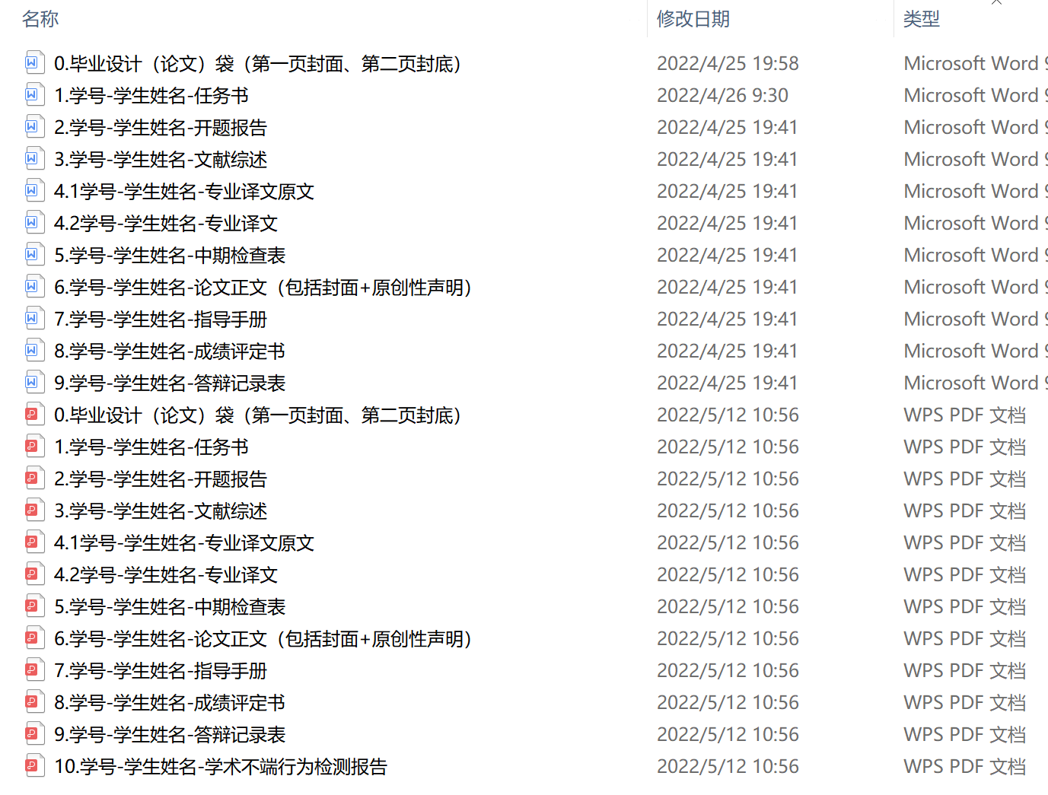

3.文件夹中的文件要确保是学生的**最终版材料**。

4.其他注意事项见“三重审核、十全十美流程图”。